Pendekatan Visual untuk Terapi Klien Skizofrenia Gejala Berat
Ika Yulianti, S.ST., M.Sn.
Program Studi Animasi , Fakultas Seni Media Rekam, ISI Yogyakarta, Indonesia
ika@isi.ac.id

Abstract. Populasi penerita gangguan Psikotik pada klien menjadi masalah yang harus mendapatkan penanganan khusus agar dapat tertangani. Klien Psikotik tidak mampu melakukan komunikasi dengan baik hingga tidak mampu mengenali dirinya sendiri yang tentunya memberikan potensi merugikan diri sendiri maupun orang lain. Skizofrenia dengan kategori gejala berat dikenali dengan perilaku yang lebih sulit dipahami daripada gejala sedang maupun ringan. Terapi seni menjadi salah satu solusi dalam meminimalisir gejala pada penderita Skizofrenia. Studi terapi melalui seni diawali dengan pengambilan data kualitatif sebagai data primer. Data literatur baik dari buku maupun dari internet dijadikan sebagai data sekunder. Tahapan dari studi visual ini dilakukan melalui riset lapangan, eksperimen visual, implementasi desain hingga evaluasi visual. Studi terhadap klien Skizofrenia menggunakan eksperimental kasus tunggal atau single-case experimental design melalui perwujudan dengan pendekatan perilaku pada klien Skizofrenia. Persepsi visual yang dihasilkan oleh klien Skizofrenia menjadi evaluasi kemampuan klien Skizofrenia. Seni visual yang digunakan sebagai pendekatan bagi klien untuk dapat melakukan aktivitas batin dan pengalaman estetika yang dapat meningkatkan perasaan lebih nyaman dan ekspresif.

Keywords: Visual, Terapi, Seni, Skizofrenia, gejala berat

Pendahuluan
Gangguan jiwa pada penderita menjadi masalah bagi negara dikarenakan populasinya yang terus meningkat. Keberagaman kemampuan ekonomi keluarga menjadi salah satu penghambat dalam penanganan pada penderita gangguan jiwa. Keterbatasan kemampuan ekonomi pada keluarga penderita gangguan jiwa menjadi masalah dalam penanganan populasi penderita gangguan jiwa. Banyak ditemui penderita gangguan jiwa yang menjalani kehidupannya di jalanan dan menambah masalah baru bagi kelancaran lalu lintas jalanan serta menjadi ancaman keselamatan bagi penderita gangguan jiwa tersebut.
Pemerintah bersama dengan dinas sosial memiliki usaha dalam penanganan penderita gangguan jiwa yang selanjutnya disebut sebagai klien psikotik. Istilah klien menurut Kamus Besar Bahasa Indonesia (KBBI) dapat diartikan seseorang yang mendapatkan pelayanan. Penyebutan klien dalam hal ini menjadikan penyebutan tersebut lebih humanis dan memberikan kesan aman serta nyaman terhadap penderita gangguan jiwa.
Dalam usaha penyembuhan klien psikotik tentunya membutuhkan dukungan dari masyarakat terutama dari keluarga klien psikotik baik dalam proses penyembuhan maupun dukungan moril. Klien penderita psikotik membutuhkan terapi yang tepat dan memberikan rasa aman dan nyaman bagi klien, salah satunya adalah melalui terapi seni. Ragam seni menjadi alat atau perantara bagi klien terapi dalam mengekspresikan diri yang lebih positif. Hal tersebut menjadikan penelitian terapi seni menjadi hal yang urgent atau penting terhadap kesembuhan klien penderita psikotik.
Skizofrenia merupakan salah satu gangguan jiwa yang memberikan pengaruh kepada pola fikir dan komunikasi klien penderita skizofrenia (Pardede et al., 2020). Terapi yang dilakukan secara konsisten dalam waktu tak dapat ditentukan dikarenakan klien Skizofrenia dapat mengalami kondisi yang tidak stabil dan dapat kambuh dalam kondisi yang tidak baik pada waktu yang tidak dapat diprediksi. (Amidos Pardede & Ramadia, 2020).
Melalui assessment awal terhadap klien Skizofrenia, penulis menentukan pembagian level gejala menjadi 3 yaitu gejala ringan, gejala sedang dan gejala berat. Ketiga pembagian tersebut dimaksudkan agar tool terapi melalui seni dapat digunakan secara bertahap menuju kesembuhan dan menyesuaikan dengan kebutuhan kondisi dari klien Skizofrenia.

Teori dan Metodologi
- Teori
- Penelitian terdahulu
Penelitian dalam bidang Kesehatan jiwa sudah banyak dilakukan dan menjadi bidang prioritas masyakarat dan pemerintah. Penelitian mengenai penyakit atau gangguan kesehatan, penderita hingga usaha penyembuhan penyakit.
Terapi menjadi salah satu usaha menuju kesembuhan bagi penderita gangguan kesehatan. Terapi menggunakan tools yang beragam dan menyesuaikan dari kebutuhan penderita gangguan kesehatan. Pendekatan Visual untuk Terapi Klien Skizofrenia Gejala Sedang dapat dimulai dengan melakukan assessment awal dan dapat menggambakan bentuk dasar geometris yaitu lingkaran, persegi dan segitiga [Yulianti, 2021].
Pendekatan secara naratif melalui terapi seni memberikan harapan hidup bagi penderita gangguan psikotik [Iswari, R. D. (2016) (Iswari & Hasanat, 2016). D
Dari penelitian terdahulu yang sudah dilakukan oleh penulis dan didukung oleh penelitian lain, maka penulis melakukan dan memberikan hasil eksperimen seni melalui pendekatan visual bagi klien Skizofrenia gejala berat.

- Landasan Teori
Visual Seni
Visual merupakan materi hasil dari penuangan gagasan dan pengalaman estetik secara konstruktif dari penciptanya [Suwasono, 2017]. Melalui tahapan kreatif yang terstruktur mendapatkan proses yang dapat dinikmati oleh penciptanya dan menjadi pengalaman kreatif untuk menciptakan visual yang lainnya. Dalam perkembangannya, hasil visual mampu memberikan inspirasi bagi orang lain untuk menciptakan karya atau menyempurnakan karya pribadi. Hal tersebut menjadikan pengalaman tersendiri bagi kreator dalam menambah referensi karya. Secara offline, kreator dapat mengunjungi pameran-pameran karya atau pajangan karya diarea public. Dalam perkembangan media digital, referensi karya mudah diakses online oleh kreator misalkan melalui pinterest, Instagram, facebook dan media digital sosial lainnya.

Pengalaman estetika yang diperoleh dari aktivitas batin dapat meningkatkan rasa yang mendalam (Bastomi, 1982). Dimana seni merupakan hasil dari keindahan yang dapat memberikan rasa nikmat, nyaman maupun antusias.
Aktivitas rohani yang dihasilkan oleh orang yang melakukan proses seni dapat merefleksikan dirinya dan meningkatkan pengalaman rohani diri (Karta Miharja, 2003). Perasaan bahagia menjadi tujuan positif dari seni karena berwujud keindahan menurut Axendander Baum Garton.
Perancangan visual dapat menjadi alat komunikasi yang baik untuk pasien melalui kemampuan kognitif [Andito & Aditya, 2019]. Bentuk indrawi yang disebut dengan karya seni dari manusia dalam mengekspresikan perasaan dengan nilai tertentu (Sahman, 1993). Dimana kemampuan maupun skill dapat diartikan sebagai seni (Liang Gie, 1976).
Dari literasi visual seni diatas, riset berbasis visual digunakan oleh penulis sebagai bahan eskperimen sebagai tools assessment dan terapi seni.

Gangguan Psikotik

Halusinasi dengan perilaku dan komunisi yang buruk menjadi tanda gangguan jiwa manusia yang tertuang dalam Peraturan Menteri Kesehatan (Permenkes) nomor 4 tahun 2019 mengenai standar pemenuhan mutu pelayanan dasar terhadap penderita gangguan jiwa (Psikosis) (Kesehatan, 2019).
Pemerintah diwajibkan memberikan pelayanan dan penjaminan terhadap penderita gangguan jiwa.

Mental buruk dari seseorang merupakan tanda gangguan penderita psikotik(Nurlainah et al., 2020).

Desain Eskperimen kasus tunggal (Single-Case Experimental Design)
Desain penelitian yang digunakan untuk mengevaluasi perilaku melalui kasus tunggal disebut Desain Eskperimen kasus tunggal (Single-Case Experimental Design) (Alqraini, 2017).
Participant sebagai objek analisa data dari individu yang terpilih. Individu dapat berjumlah satu atau lebih. Hasil perbedaan dari respon dari individu yang berbeda dijadikan pembanding dalam pengambilan analisa. Assesment awal dilakukan untuk menentukan individu dengan kriteria yang sudah ditentukan tanpa tekanan maupun intervensi dari orang lain. Efektivitas dari analisa data dapat dilakukan terhadap individu (Alqraini, 2017) .
Dalam riset, penulis menggunakan Desain Eksperimen kasus tunggal (Single-Case Experimental Design) untuk menganalisa dan menentukan metode terapi seni melalui pendekatan visual. Dari hasil eksperimen yang diperoleh kemudian diujikan untuk memastikan bahwa tool terapi melalui pendekatan visual dapat digunakan.

- Metode
Metode kualitatif digunakan penulis untuk memperoleh dan menganalisa dari hasil eksperimentasi visual. Pendekatan visual digunakan sebagai bentuk yang dapat dilihat dan dianalisa.
Metode kualitatid memiliki beberapa tahapan yang terukur dan terdata untuk mendukung eskperiman melalui interaksi visual yang dilakukan oleh klien penderita Skizofrenia gejala berat.
- Bahan Penelitian
Bahan penelitian yang digunakan untuk dianalisa dalam riset ini adalah :
- Data publikasi ilmiah Psikolog
- Data publikasi ilmiah Seni
- Data publikasi ilmiah metode penelitian
- Data publikasi ilmiah
- Wawancara
Data Wawancara
Wawancara dilakukan kepada seseorang yang mampu memberikan gambaran atau penjelasan mengenai kien Skizofrenia. Pelaksanaan pengambilan data wawancara dilakukan dilingkungan Camp Assesment Dinas Sosial Yogyakarta.
- Psikolog
Psikolog merupakan orang yang menangani kejiwaan dari klien Skizofrenia dan secara keahlian dibidang psikologi.
Adapun data yang diperoleh antara lain :
- Terapi yang sudah dilakukan
- Diagnosa terhadap klien Skizofrenia
Dala
- Memberikan masukan mengenai kriteria gangguan Skizofrenia
Kriteria atau penggolongan dalam hal ini digunakan sebagai pengelompokan untuk mendeteksi jenis terapi seni yang akan diberikan. Penulis membagi penggolongannya berdasarkan tingkat gejalanya menjadi 3 golongan , yaitu:
- Gejala Ringan
Tingkat
Klien yang mampu melakukan komunikasi sederhana dan mampu melakukan kegiatan sesuai intruksi orang lain.
Tingkat halusinasi belum stabil dan emosi yang tidak stabil namun dapat dikendalikan.
- Gejala Sedang
Klien kurang mampu melakukan komunikasi dan tidak mampu melakukan kegiatan sesuai intruksi orang lain. Tingkat halusinasi yang sedang dan emosi yang tidak stabil.
- Gejala Berat
Klien tidak mampu melakukan komunikasi dan tidak mampu melakukan kegiatan sesuai intruksi orang lain. Tingkat halusinasi yang tinggi dan emosi yang tidak dapat dikendalikan sewaktu-waktu

- Pendamping Klien Gangguan Jiwa
Pendamping klien Gangguan jiwa mendampingi klien mulai masuk hingga pengembalian ke keluarga klien. Dari Pendamping klien gangguan jiwa diperoleh data mengenai :
- Riwayat hidup klien Skizofrenia
- Kondisi terakhir kelien Skizofrenia
- Kebutuhan penanganan mental bagi penderita Skizofrenia
- Staf Camp Assesment
Staf Camp Assesmenr Dinas sosial yang diwawancarai mendapatkan data mengenai :
- jumlah yang cukup siginifikan kenaikannya pertahun. Adanya jumlah klien Skizofrenia yang diperoleh dari jalanan menjadi tolak ukur dari masalah populasi penderita gangguan jiwa.
- Foto dokumentasi
- Data riwayat individu penderita gangguan Skizofrenia yang dijadikan sample eksperimentasi..
- Tidak mampu memahami intruksi atau komunikasi sederhana.
- Tidak dapat menjawab dengan sederhana pertanyaan dari orang lain.
- Emosi tidak stabil
- Tingkat halusinasi yang tinggi

Hasil dan Pembahasan
- Hasil Asessment klien
Klien dipastikan dalam kondisi nyaman dan aman terlebih dahulu sebelum menjalankan assessment agar dapat dianalisa dengan baik. Kien Skizofrenia melalui tahap assessment untuk mengetahui golongan gejala yang diderita.
- Tahap assesment
Klien Skirzofreni diberikan alat dan bahan menggambar yang kemudian diberikan intruksi untuk membuat elemen dasar berupa titik, garis, lingkaran, persegi dan segitiga. Pada tahap ini, klien tidak mampu membuat gambar sesuai instruksi atau menirukan gambar yang diberikan, maka klien dapat digolongkan pada kriteria gejala berat.
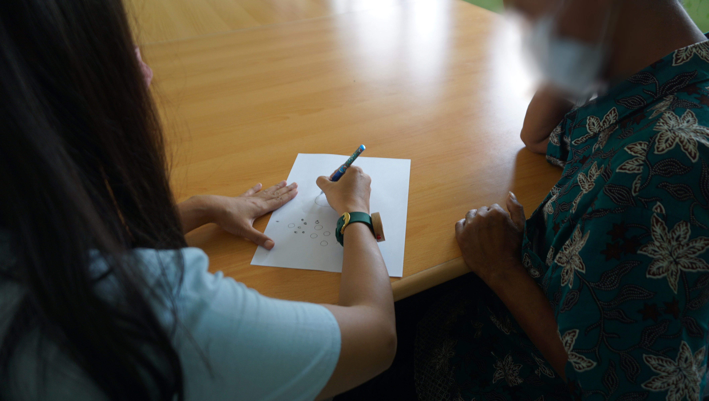
(Gambar 01. Proses intruksi dan pemberian contoh)
Penulis memberikan contoh gambar bentuk geometris kepada klien Skizofrenia gejala berat)
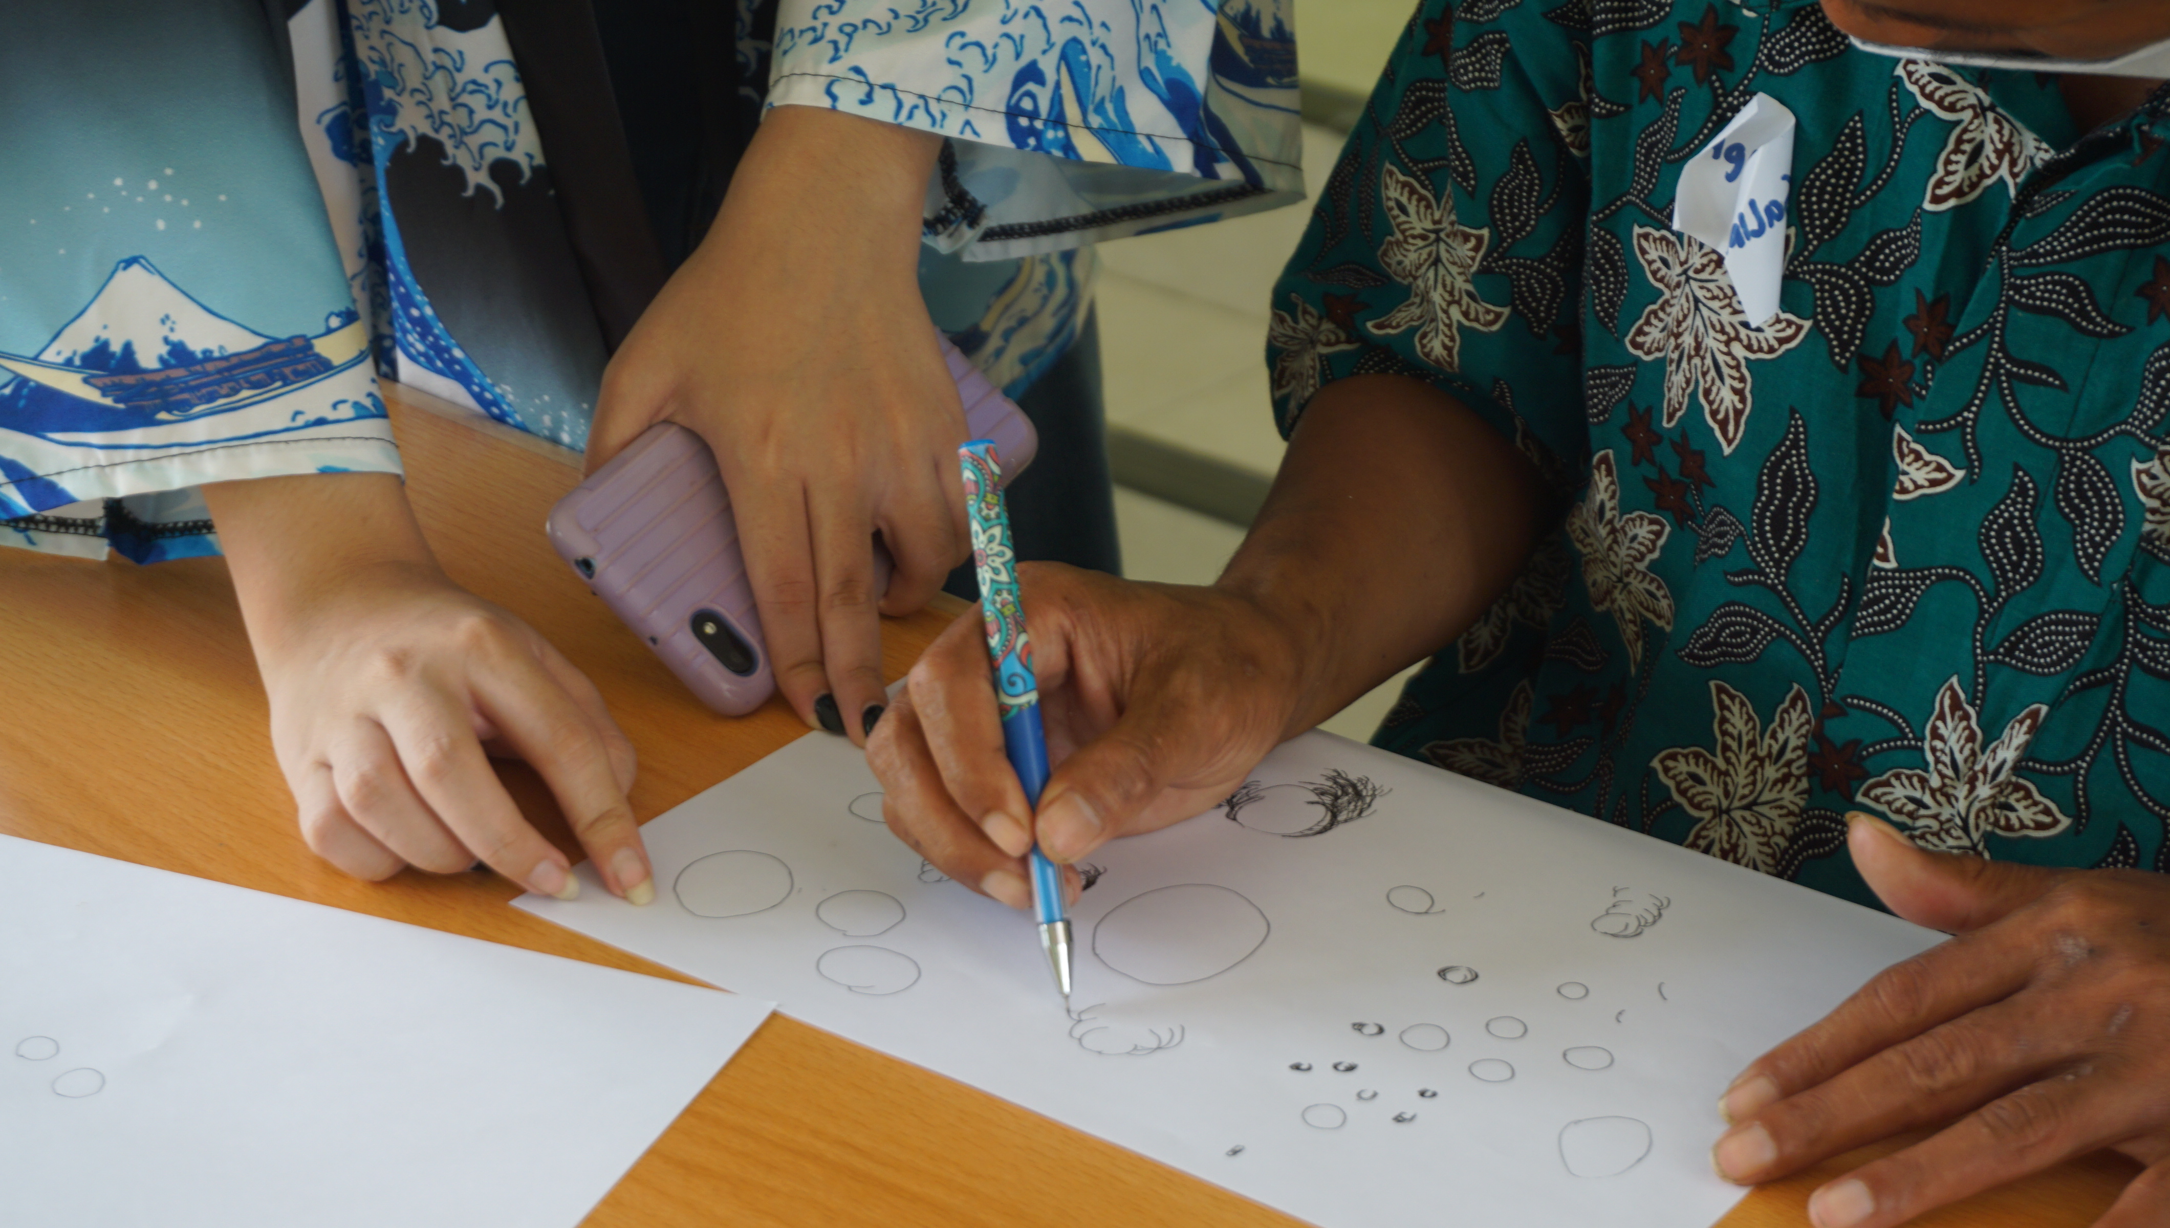
(Gambar 02. Proses gambar yang dilakukan oleh klien Skizofrenia gejala berat)
Klien Skizofrenia gejala berat menirukan gambar bentuk yang diberikan dan mendengarkan intruksi dari penulis.
- Tahap 2
Analisa gambar yang dihasilkan oleh klien Skizofrenia gejala berat dilakukan untuk dijadikan acuan dalam memastikan kemampuan klien terhadap intruksi kerja.
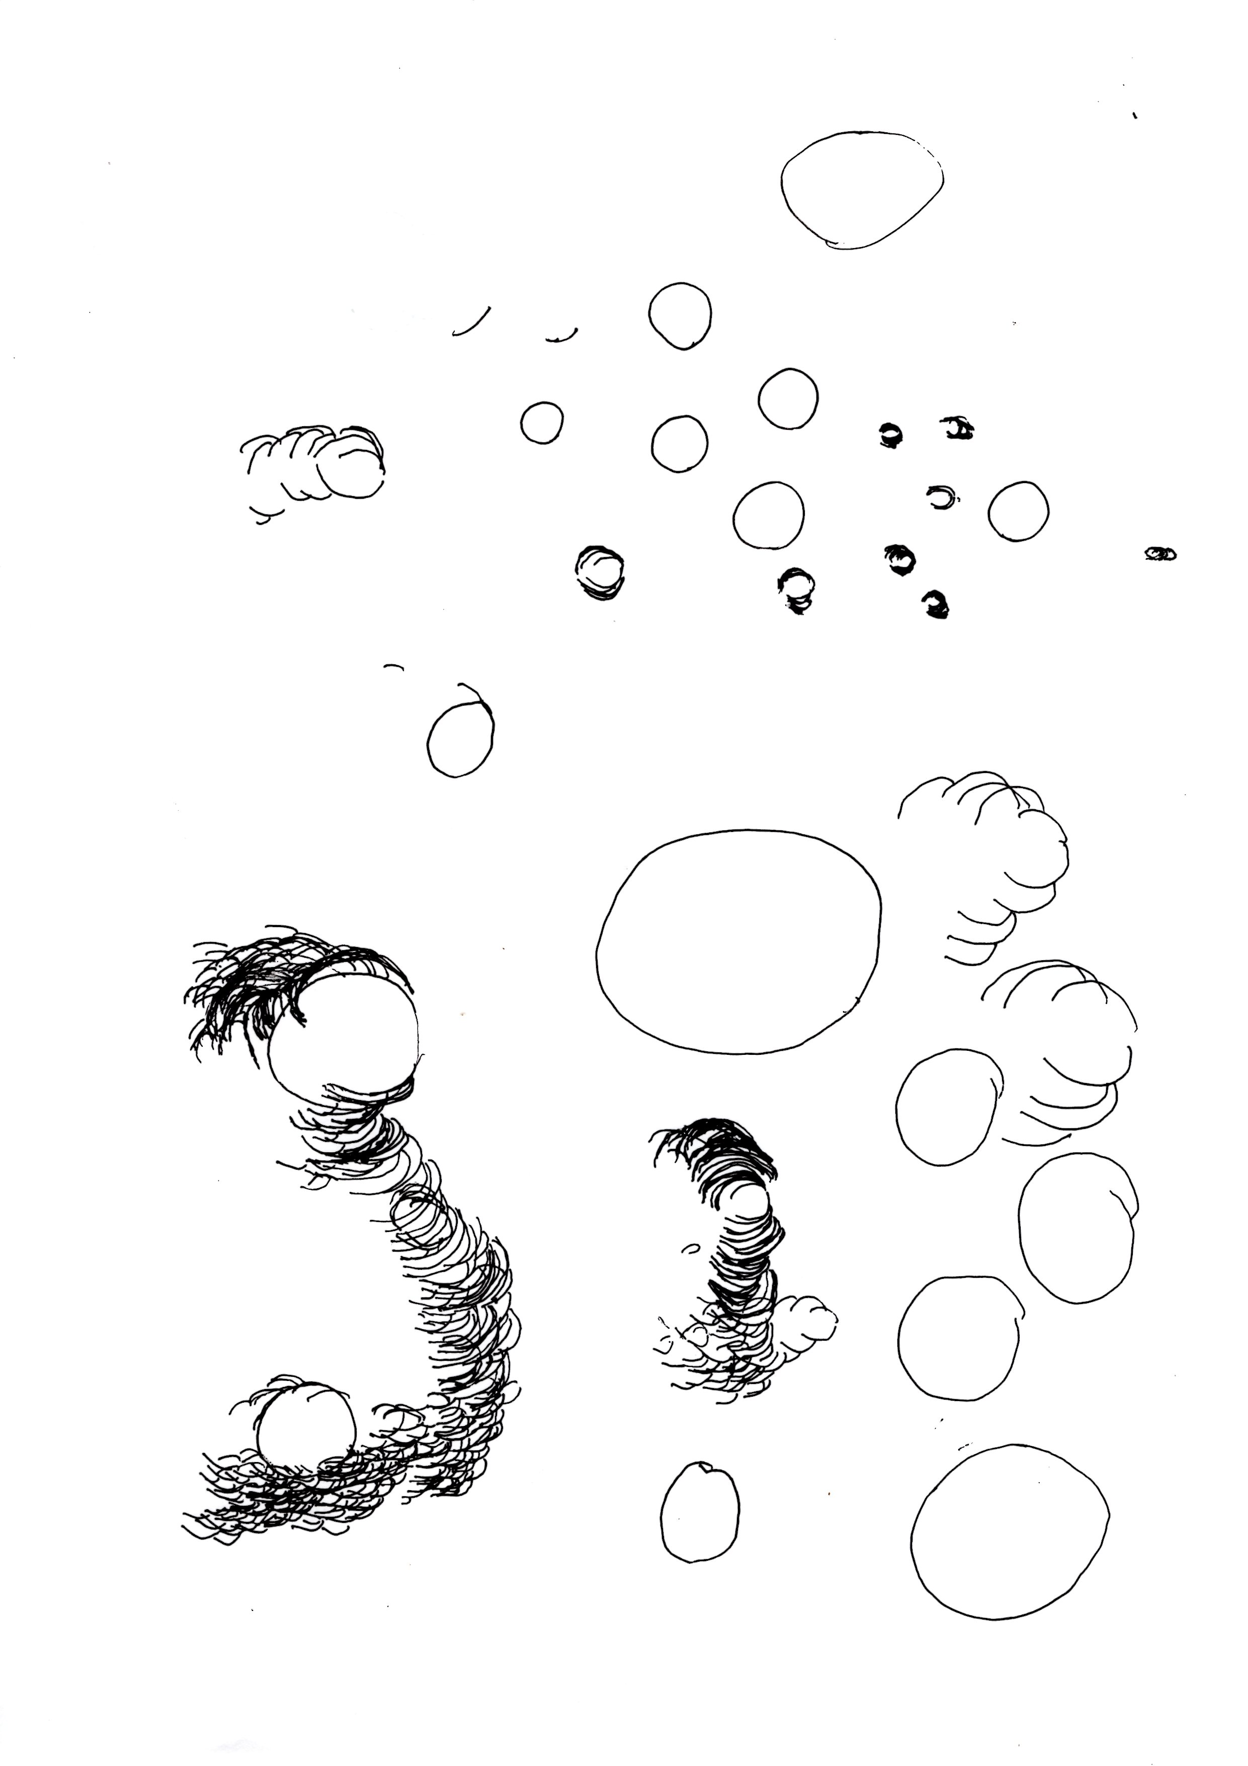
(Gambar 03. Hasil gambar dari klien Skizofrenia gejala berat)
Dari gambar diatas, klien Skizfrenia tidak mampu menirukan atau membuat gambar lingkaran sesuai intruksi dari penulis. Ketidakmampuan klien untuk menghubungkan garis awal dan garis akhir dijadikan analisa bahwa klien Skizofrenia tidak mampu membuat bidang geometris dan tidak mampu menerima intruksi dengan baik. Visual yang dibuat untuk terapi bagi klien Skizofrenia gejala berat ini adalah menirukan dan membuat gambar geometris.
- Tahap analisa gambar
Selama proses assessment, penulis memberikan kenyamanan dan membuat klien aman agar dapat berkomunikasi dengan tenang. Tingkat halusinasi yang tinggi membuat klien tidak konsentrasi dalam menyelesaikan tugas intruksi. Keinginan mengikuti pikirannya sendiri menjadi lebih dominan daripada intruksi dari orang lain.
- Tahap Penciptaan buku terapi seni untuk penderita skizofrenia gejala berat
- Desain Karakter
- Sketsa
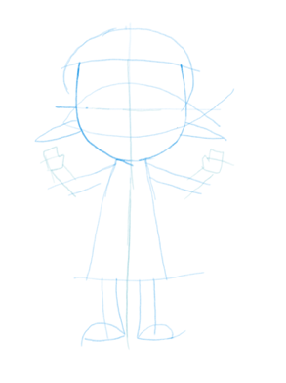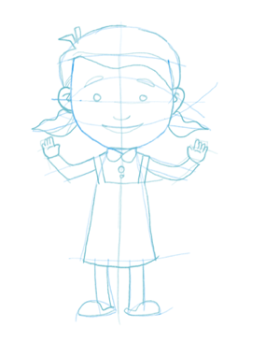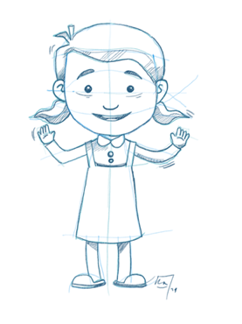
(Gambar 04. sketsa karakter cio
Sumber : Ilustrasi penulis)
Cio adalah karakter terapis yang akan seolah membawa klien dalam interaksi.
- Digital Desain Karakter


(Gambar 05. karakter cio
Sumber : Ilustrasi penulis)
- Visualisasi buku terapi seni untuk penderita skizofrenia gejala berat.
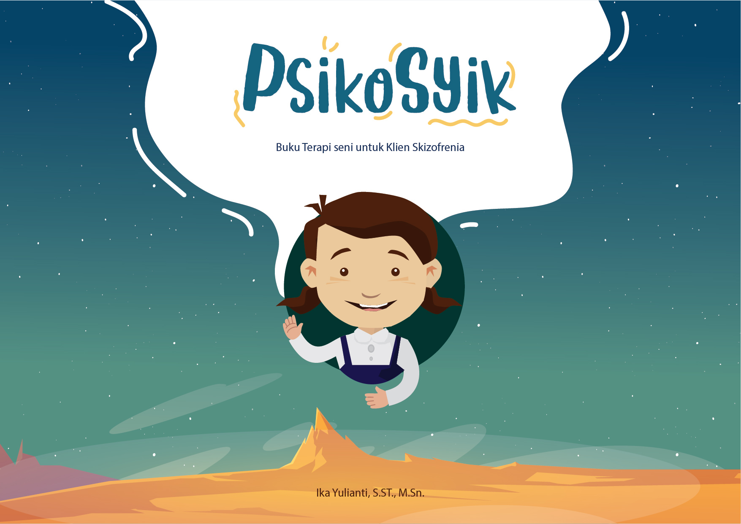
(Gambar 06. Sampul Buku PsikoSyik
Sumber : Ilustrasi penulis)
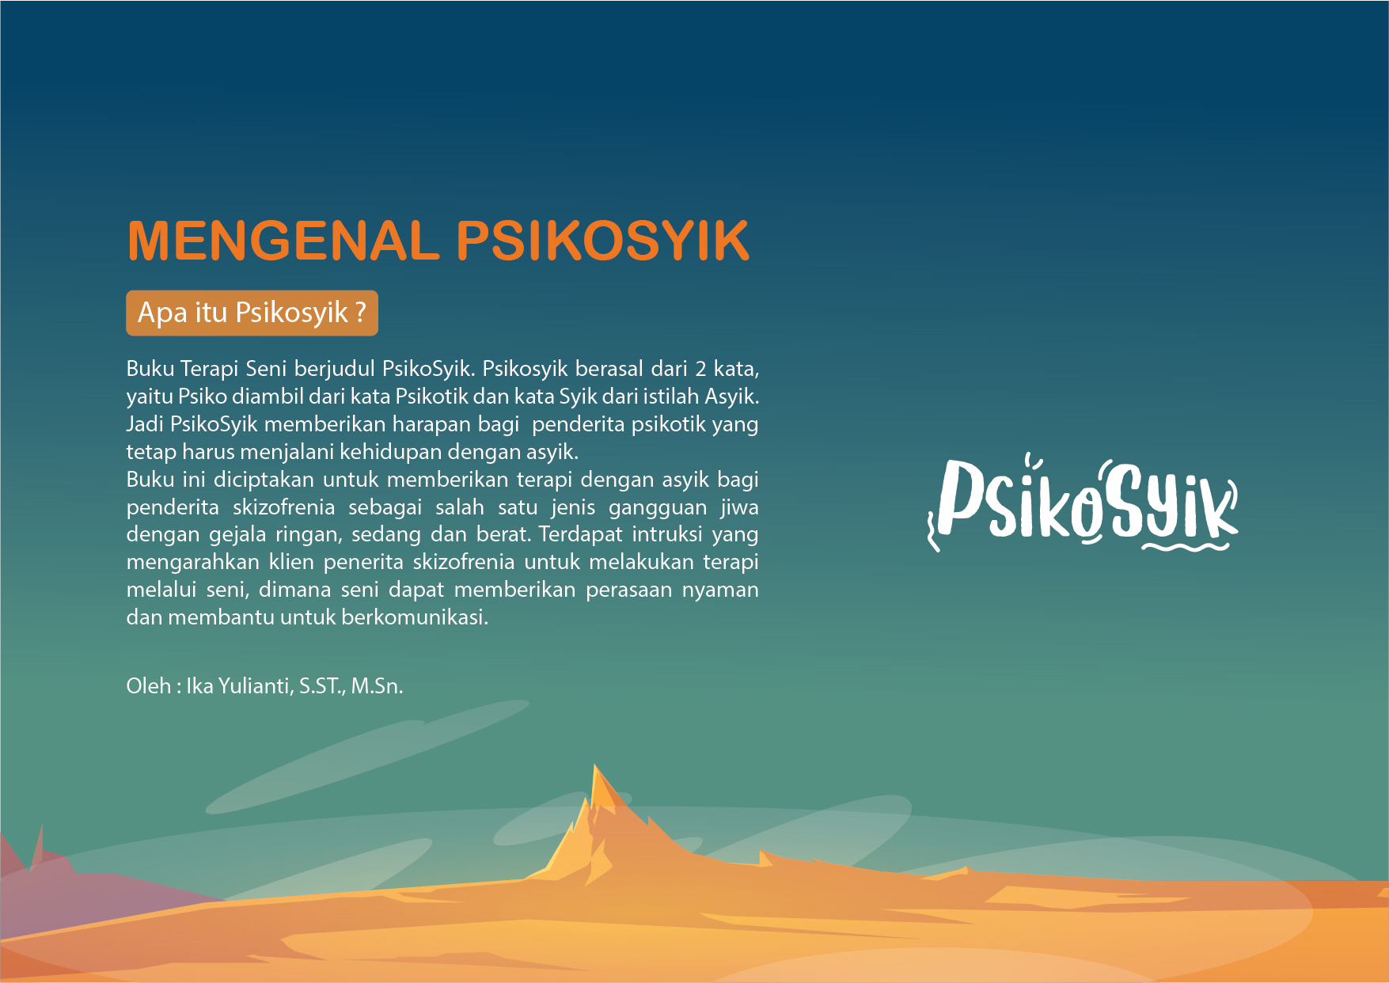

(Gambar 07. Halaman Buku PsikoSyik
Sumber : Ilustrasi penulis)
Identitas klien Skizofrenia.
Dalam hal ini, klien diharapkan mampu mengenali dirinya sendiri. Terapis akan memberikan pertanyatan-pertanyaan sederhana mulai dari nama klien, apa yang dirasakan, serta pertanyaan ringan lainnya seputar keseharian klien.
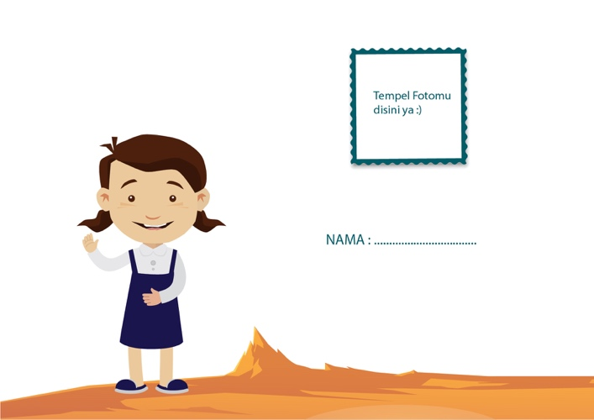
(Gambar 08. Halaman Buku PsikoSyik
Sumber : Ilustrasi penulis)
(Gambar 09. Halaman Buku PsikoSyik. Sumber : Ilustrasi penulis)

(Gambar 10. Halaman Buku PsikoSyik. Sumber : Ilustrasi penulis)
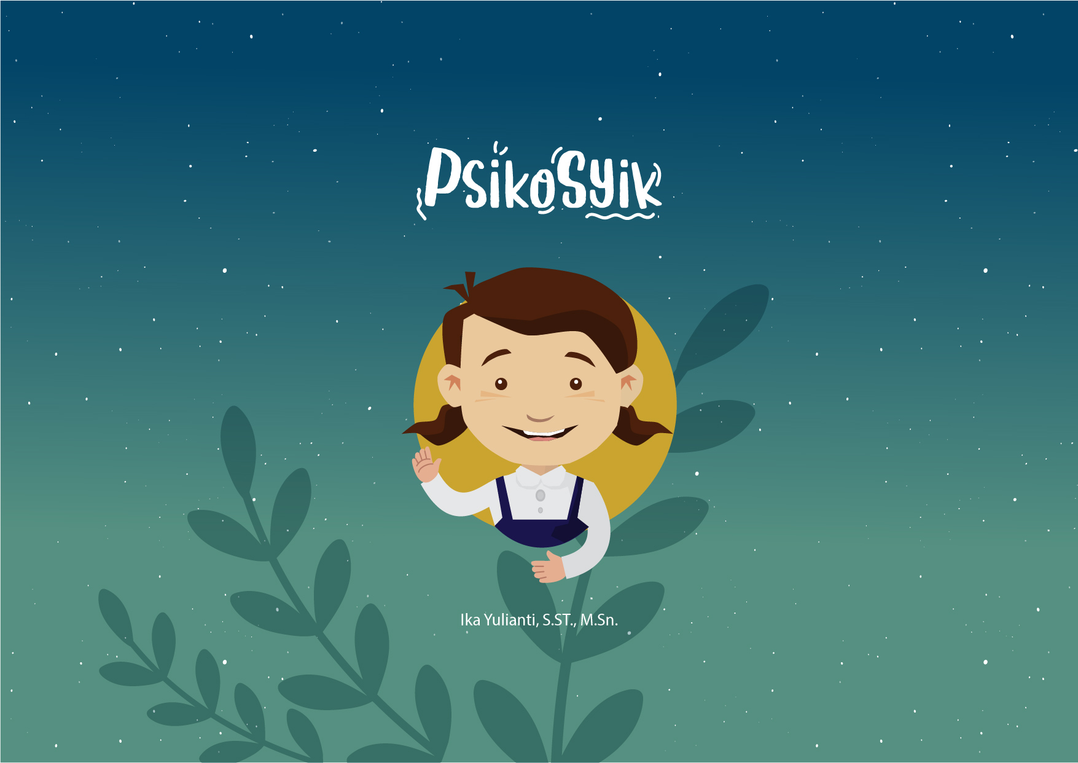
(Gambar 11. Halaman sampul belakang Buku PsikoSyik. Sumber : Ilustrasi penulis)
- Uji coba
Buku terapi seni diujikan kepada klien Skizofrenia gejala berat lainnya untuk memastikan bahwa buku dapat diterima oleh kriteria gejala berat Skiizofrenia.

SIMPULAN (Conclusion)
Istilah klien digunakan sebagai bentuk pelayanan humanis bagi penerita gangguan jiwa. Penulis dari hasil ekspreimennya memberikan 3 golongan gejala yaitu gejala ringan, sedang dan berat. Buku terapi seni Klien Skizofrenia menjadi bentuk terapi melalui pendekatan visual. Klien Skizofrenia gejala berat tidak mampu menerima intruksi untuk membuat gambar bentuk geometris. Sehingga harapan hasil dari terapi seni bagi klien Skizofrenia gejala berat adalah mampu membuat bentuk geometris. Proses pembuatan gambar yang dilakukan oleh klien Skizofrenia gejala berat memberikan ruang bagi klien untuk berekpresi dan berimajinasi. Dalam hal ini akan menimbulkan rasa percaya diri, ketenangan, perasaan bahagia dan harapan hidup yang lebih baik. Segala data baik data diri maupun dokumentasi foto dirahasiakan oleh penulis.

REFERENSI (References)
Skripsi, Thesis, Disertasi, dan Laporan Penelitian
Kesehatan, K. (2019). Peraturan Menteri Kesehatan tentang Standar Teknis Pemenuhan Mutu Pelayanan Dasar Pada Standar Pelayanan Minimal Bidang Kesehatan.
Buku
Bastomi, S. (1982). Landasan Berapresiasi Seni Rupa. Proyek Peningkatan Perguruan Tinggi IKIP.
Karta Miharja, A. (2003). Pengertian Kesenian. Lentera Dipantara.
Sahman, H. (1993). Mengenali dunia seni rupa : tentang seni, karya seni, aktivitas kreatif, apresiasi, kritik dan estetika. IKIP Semarang Press.
Liang Gie, T. (1976). Garis Besar Estetik (Filsafat Keindahan). Yogyakarta Karya.
Artikel Jurnal
Alqraini, F. (2017). Single-case experimental research: A methodology for establishing evidence-based practice in special education. International Journal of Special Education, 32(3), 551–566.
Andito, Aditya (2019), Optimalisasi Pesan Dalam Buku Edukasi Pasien Diabetes Melitus Melalui Komunikasi Visual, Dekave Journal

Amidos Pardede, J., & Ramadia, A. (2020). SELF-EFFICACY DAN PERAN KELUARGA BERHUBUNGAN DENGAN FREKUENSI KEKAMBUHAN PASIEN SKIZOFRENIA. 11. https://journal.ppnijateng.org/index.php/jikj
Bastomi, S. (1982). Landasan Berapresiasi Seni Rupa. Proyek Peningkatan Perguruan Tinggi IKIP.
Iswari, R. D., & Hasanat, N. U. (2016). Terapi Seni dengan Pendekatan Naratif untuk Meningkatkan Harapan pada Individu dengan Gangguan Psikotik.
Karta Miharja, A. (2003). Pengertian Kesenian. Lentera Dipantara.
Kesehatan, K. (2019). Peraturan Menteri Kesehatan tentang Standar Teknis Pemenuhan Mutu Pelayanan Dasar Pada Standar Pelayanan Minimal Bidang Kesehatan.
Liang Gie, T. (1976). Garis Besar Estetik (Filsafat Keindahan). Yogyakarta Karya.
Nurlainah, L., Rafiyah, I., & Maulana, I. (2020). Stress within Families of Patients with Psychotic Disorders: Initial Study. Jurnal Keperawatan Indonesia, 23(3), 210–216. https://doi.org/10.7454/jki.v23i3.963
Pardede, J. A., Silitonga, E., & Laia, G. E. H. (2020). The Effects of Cognitive Therapy on Changes in Symptoms of Hallucinations in Schizophrenic Patients. Indian Journal of Public Health Research & Development, 256–262. https://doi.org/10.37506/ijphrd.v11i10.11153
Sahman, H. (1993). Mengenali dunia seni rupa : tentang seni, karya seni, aktivitas kreatif, apresiasi, kritik dan estetika. IKIP Semarang Press.
Suwasono (2017). Konsep Art dalam Desain Animasi, Dekave Journal
Informan
Asmar. (2021). Psikolog Camp Assement Yogyakarta
Hinu. (2021). Pendamping Klien Camp Assement Yogyakarta
Dani. (2021). Pendamping Klien Camp Assement Yogyakarta

